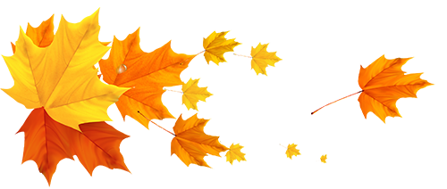
O Fardo Mais Pesado
Povo Batak - Indonésia
“Todo mundo tem seu fardo, mas o fardo mais pesado é para os pequenos e os baixos.”
Na ilha de Sumatra havia uma mangueira majestosa. Tinha galhos pesados que se abriam para o céu como braços e uma folhagem densa de onde pendia frutos grandes e carnudos. A árvore que havia crescido ao lado de uma estrada, atraía a atenção de todos que por ali passavam.
Um dia, um lamento foi ouvido emergindo do chão aos pés da árvore.
“Eu não aguento mais! Que fardo tenho que suportar! Tenho que me manter firme no chão e aguentar o enorme peso do tronco e seus galhos pesados, além do peso adicional das folhas e dos frutos. Por causa desse peso todo, estou enterrada viva, impossibilitada de desfrutar das carícias do sol, da visão das noites estreladas e da lua. Estou morrendo de curiosidade para ver como são as demais criaturas que povoam a Terra, nossas irmãs de jornada que nunca conhecerei. Por que fui logo ser a raiz? Ninguém imagina quanto sofrimento isso significa para mim. Se ao menos eu pudesse ter a vida ociosa do tronco…!
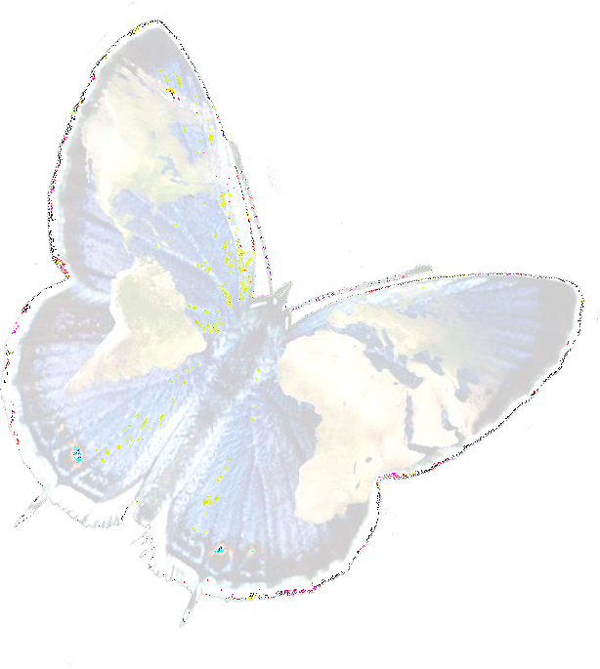
“Que vida ociosa? Como pode dizer isso?” respondeu o tronco, sem acreditar no que ouviu. “Minha vida não é nada fácil. Eu também tenho que segurar muito peso. Você já viu aqueles galhos que se elevam ao céu? Já viu quantos frutos há em cada um? Eu carrego o alimento para todos eles, para cima e para baixo, incansavelmente, dia após dia; e os animais coçam suas costas em mim e arrancam minha casca. E você não viu minhas duras lutas contra as tempestades e os furacões? Os ventos viram e torcem meu corpo e tenho que fazer um esforço colossal para evitar que os galhos se quebrem, ou pior, sejam cortados ao meio, o que significaria que todos nós morreríamos.”
“Além disso,” o tronco continuou, “os humanos cortam meus galhos de tempos em tempos, deixando marcas deformadas; e eles amam gravar seus nomes com faca em minha pele. E você acha que eles me agradecem? Os humanos só agradecem as folhas, que lhes dá sombra sobre suas cabeças. As folhas sim têm uma vida festiva, porque passam o dia dançando com a brisa.”
De repente, as folhas, se referindo ao tronco, aos galhos e as raízes, falaram:
“Vocês são todos ingratos! Nós os protegemos dos raios do sol no verão e das chuvas de monção no final do outono e no inverno. Nós os protegemos dos ventos e ainda damos nossas vidas por vocês. Muitas de nós são rasgadas e arrastadas para a morte pelas tempestades e aquelas de nós que conseguem sobreviver se agarrando aos galhos terminam machucadas e cheias de arranhões… se não formos devoradas pelos animais, como aqueles pendurados lá embaixo! E, se tivermos a sorte de não ser arrastadas pelos ventos e finalmente cair pacificamente no chão, nos deparamos com o triste destino do fogo que os humanos reservam para as folhas secas. Como você pode dizer Tronco, que temos uma vida festiva? Talvez a fruta tenha uma vida boa, penduradas e balançando o dia todo.”
‘É triste escutá-los falando desse jeito!” a fruta disse . “Somos as deviam inspirar a maior compaixão. Você sabe o que é ser assediada pelo medo? Os insetos nos comem, os passarinhos nos comem, os animais nos comem e os humanos apanham-nos dos galhos para nos devorar inteirinhas. Mas o mais trágico de tudo é que temos que aceitar nosso destino e preservar nosso bom nome, nossa doçura, em benefício de todos vocês. Senão fossemos saborosas, os humanos derrubariam a árvore porque não teria utilidade para eles. Se os humanos nos plantam e nos dão a vida, é graças a nós, porque nos acham deliciosas. É o nosso sacrifício que protege a árvore! E somos nós que tornamos possível que vocês tenham descendentes através de nossas sementes!”
“Não discutam, não discutam!” disse uma semente que se encontrava ao pé da árvore, com um tom conciliador. “A discussão nos enfraquece a todos.”
E acrescentou sensibilizada:

“Todos vocês se esforçam para me criar e, dessa forma, podemos reproduzir e sobreviver. E para mim também não é fácil, sabem? Eles me enterram viva, e eu tenho que abrir minhas entranhas para fazer todos vocês de novo!”
“Oh, já basta! Calem-se agora!” gritou a raiz, “É verdade que juntos criamos mangas e que cada um e cada uma desempenha um papel importante, mas o fardo mais pesado recai sobre mim, porque todos dependem de mim! Se eu não existisse, nenhum de vocês estaria aqui. Se eu adoecer, esqueça tronco, folhas, frutas e sementes. Eu alimento todos vocês e tenho que ir para dentro da terra, na escuridão procurar por seu sustento, enquanto vocês me ignoram e só pensam em si mesmos!”
E o mesmo acontece entre os humanos, diz o povo de Batak. Antes de tomar uma decisão, pense nos demais grupos que formam a sociedade. Para que haja verdadeira democracia, raiz, tronco, folhas, frutas e sementes precisam participar das decisões e colaborar uns com os outros para o bem comum. Entretanto, é a raiz, a camada mais numerosa da sociedade, que sustenta e mantém vivo o resto da sociedade. Eles são os que carregam o fardo mais pesado.

Adaptada por Grian A. Cutanda (2018).
Sob licença Creative Commons CC BY-NC-SA.

Comentários

O povo Batak do norte da Sumatra, Indonésia, de quem essa história parece ser proveniente, é um grupo de povos austronésios com rica tradição oral. Embora sua cultura tenha recebido influência importante da Índia, foi, em grande parte, transformada pelo impacto dos missionários cristãos e, em menor proporção, pela expansão do islamismo entre seus membros.
A mangueira é uma das árvores mais comuns na Indonésia, embora seja uma espécie nativa da Índia. Nas Américas, a mangueira foi introduzida pelos portugueses no Brasil e de lá se espalhou para todas as zonas intertropicais.
Fontes
Brand, J. (1991). The Green Umbrella: Stories, Songs, Poems and Starting Points for Environmental Assemblies. Londres: A & C Black – WWF, p.93.
De León, P. (29 de Fevereiro de 2016). Everybody has his burden group 14. Apresentação em Prezi.com. Disponível em: https://prezi.com/vfwpvnxagpp3/everybody-has-his-burden-group- 14/.
Limbadan, R. (6 de Agosto de 2010). Summary of Indonesian folktale: Everybody has his burden [Web log post]. Disponível em: http://raqzsedlim.blogspot.com/2010/08/summary-of-indonesian- folktale.html.

Associado ao texto da Carta da Terra

Preâmbulo: Para seguir adiante, devemos reconhecer que, no meio da uma magnífica diversidade de culturas e formas de vida, somos uma família humana e uma comunidade terrestre com um destino comum.

Outras passagens que esta história ilustra

Princípio 2b: Assumir que o aumento da liberdade, dos conhecimentos e do poder implica responsabilidade na promoção do bem comum.
O Caminho Adiante: Como nunca antes na história, o destino comum nos conclama a buscar um novo começo. Tal renovação é a promessa dos princípios da Carta da Terra.
O Caminho Adiante: A vida muitas vezes envolve tensões entre valores importantes. Isto pode significar escolhas difíceis. Porém, necessitamos encontrar caminhos para harmonizar a diversidade com a unidade, o exercício da liberdade com o bem comum, objetivos de curto prazo com metas de longo prazo. Todo indivíduo, família, organização e comunidade têm um papel vital a desempenhar. As artes, as ciências, as religiões, as instituições educativas, os meios de comunicação, as empresas, as organizações não- governamentais e os governos são todos chamados a oferecer uma liderança criativa. A parceria entre governo, sociedade civil e empresas é essencial para uma governabilidade efetiva.

